План-схема
организация дорожного движения в непосредственной близости от ДЮСШ с размещением соответствующих технических средств, маршруты движения детей и расположение парковочных мест
Движение транспортных средств
Движение детей в школу и домой
Тротуары

Революционная
пер. Подбельский
Общежитие ДЮСШ

ул. М.Борова

Спортивный комплекс ДЮСШ
ул.Полевая
Спортивная площадка
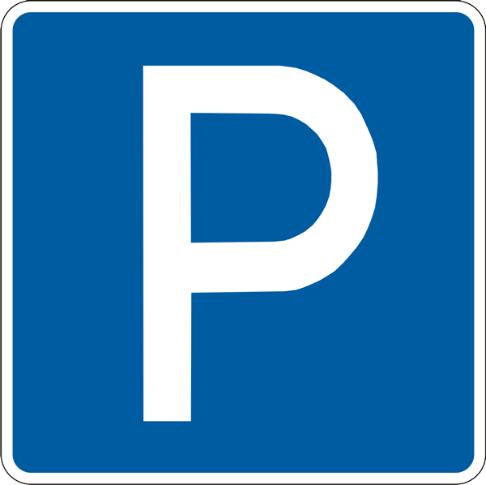
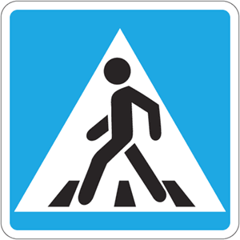

ул. Ленинградская

